3.2 Implicaciones del descubrimiento del mundo microscopio y la célula como unidad de los seres vivos.

La microscopía

*(Explicar la importancia de la invención y desarrollo del microscopio en el descubrimiento de los microorganismos)*

(Investiga: Pandemia. Pandemias en la historia de la humanidad.)

El descubrimiento de las células

1665: Robert Hooke, al observar láminas de corcho encontró unas celdillas a las que denominó células.

1831: Jacob Schleiden y Theodore Schwann proponen la teoría celular.

1858: Rudolf Virchow formaliza la teoría celular.

|  |
| --- |
| 1. Todo ser vivo está formado por una o más células. 2. La célula es lo más pequeño que tiene vida propia: es la unidad anatómica y fisiológica del ser vivo. 3. Toda célula procede de otra célula preexistente. 4. El material hereditario pasa de la célula madre a las hijas. |

Citología: rama de la biología que estudia a las células.

Generalidades:

1. Están formadas por moléculas que contienen: CHONPS.
2. Todas las células comparten dos características esenciales: presencia de una membrana externa que separa el citoplasma de la célula del medio externo y el material genético que regula las actividades celulares y que transmite las características a la descendencia.
3. Existen dos tipos de células, las procariotas y las eucariotas

Traer materiales necesarios para hacer una célula vegetal y una célula animal (hojas de colores, pritt, plumones, etc).

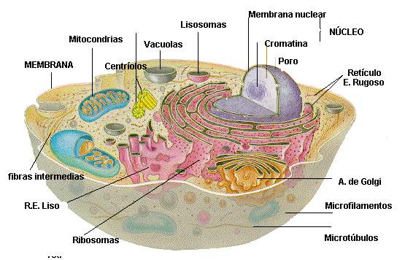

**Mitocondrias:** responsables de la respiración celular, con la que la célula obtiene la energía necesaria.

**Núcleo:** contiene la instrucciones para el funcionamiento celular y la herencia en forma de ADN.

**Vacuolas:** vesículas llenas de sustancias de reserva o desecho.

**Aparato de Golgi:** red de canales y vesículas que transportan sustancias al exterior de la célula.

**Lisosomas:** vesículas donde se realiza la digestión celular.

**Retículo**: red de canales donde se fabrican lípidos y proteínas que son transportados por toda la célula..

**Ribosomas:** responsables de la fabricación de proteínas

**Cloroplasto**: encierran el pigmento verde llamado clorofila, en ellos ocurre la fotosíntesis que producen tanto las moléculas nutritivas como el oxígeno que utilizan las mitocondrias

